Οδηγίες για τη μετατροπή αρχείων από pdf σε docx με τη χρήση του ABBYY FineReader (έκδοση 12)
1η έκδοση
Σειρά εγχειριδίων:
Παραγωγή προσβάσιμων ηλεκτρονικών μορφότυπων
για την ψηφιακή βιβλιοθήκη της AMELib
2021
Αυτή η εργασία χορηγείται με άδεια Creative Commons
Αναφορά Δημιουργού-Μη Εμπορική Χρήση-Όχι Παράγωγα Έργα 4.0 Διεθνές
URL: http://creativecommons.org/licenses/by-nc-nd/4.0/

Σύνταξη & επιμέλεια:

Μαρία Λιάρου
Μαρία-Ειρήνη Τσουράκη
Βιβλιοθήκη & Κέντρο Πληροφόρησης ΑΠΘ

copyright © Σ.Ε.Α.Β. (AMELib)

Λίστα περιεχομένων
Λίστα περιεχομένων 3
1. Εισαγωγή 4
2. Άνοιγμα αρχείου στο ABBYY FineReader (έκδοση 12) 4
2.1. Άνοιγμα ολόκληρου αρχείου 4
2.2. Άνοιγμα συγκεκριμένων σελίδων ενός αρχείου 6
2.3. Ανάγνωση και μετατροπή αρχείου pdf 7
3. Αποθήκευση εγγράφου FineReader 9
4. Τμήματα περιβάλλοντος FineReader 10
5. Βήματα πριν την επεξεργασία 13
6. Επεξεργασία περιοχών, διορθώσεις λαθών σάρωσης 14
6.1. Εικόνες 14
6.2. Πίνακες 17
6.3. Περιοχή κειμένου 19
6.3.1. Ορθογραφικά λάθη 19
6.3.2. Ιδιότητες κειμένου 21
6.3.3. Κεφαλίδες 22
7. Επεξεργασία αρχείου με παρόμοια τυπογραφική διάταξη 23
7.1. Χειροκίνητος ορισμός περιοχών 24
7.2. Δημιουργία προτύπου περιοχής 26
7.3. Εφαρμογή προτύπου περιοχής 27
8. Αποθήκευση (εξαγωγή) διορθωμένου αρχείου 30

1. Εισαγωγή
Το πρόγραμμα ABBYY FineReader είναι ένα πρόγραμμα οπτικής αναγνώρισης χαρακτήρων (OCR) που μπορεί και μετατρέπει έγγραφα σάρωσης, PDF και εικόνες, σε επεξεργάσιμη μορφή (παραδείγματος χάρη docx). Παρακάτω περιγράφονται τα βασικά βήματα που πρέπει να ακολουθηθούν ώστε να μετατρέψουμε ένα αρχείο pdf σε docx.
Θα πρέπει ωστόσο να λάβουμε υπόψη ότι το πρόγραμμα διαθέτει πολλές και ποικίλες δυνατότητες και κάθε αρχείο παρουσιάζει διαφορετικά ζητήματα κατά τη μετατροπή του. Έτσι είναι πιθανό σε συγκεκριμένες περιπτώσεις διαφορετική παραμετροποίηση να καθιστά τη διαδικασία ευκολότερη. Η παρακάτω μέθοδος ωστόσο αποτελεί τη βάση για τη δημιουργία ενός αρχείου κειμένου σε μεγάλο βαθμό κοντά στο πρωτότυπο pdf.

2. Άνοιγμα αρχείου στο ABBYY FineReader (έκδοση 12)
Για να ξεκινήσουμε τη διαδικασία μετατροπής από pdf σε docx, το πρώτο βήμα είναι το άνοιγμα του αρχείου ή συγκεκριμένων σελίδων ενός αρχείου στο ABBYY FineReader. Τα βήματα που ακολουθούμε, εάν πρόκειται για ολόκληρο αρχείο ή μέρος ενός αρχείου, είναι τα παρακάτω:

2.1. Άνοιγμα ολόκληρου αρχείου
Ανοίγουμε το πρόγραμμα ABBYY FineReader. Σε περίπτωση που εμφανίζεται το παράθυρο «Εργασία», κάνουμε κλικ στο «Εμφάνιση κατά την εκκίνηση» ώστε να ΜΗΝ είναι επιλεγμένο και πατάμε «Κλείσιμο».

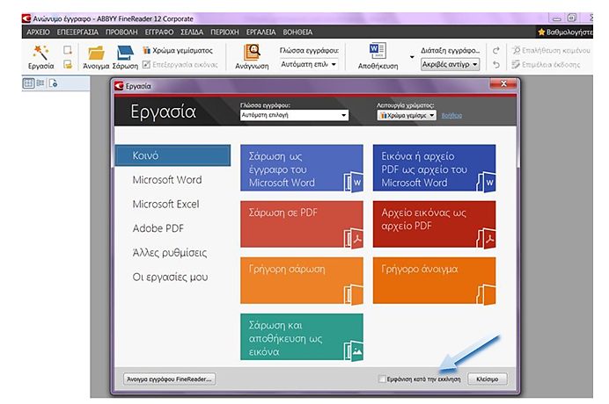

Στη συνέχεια από το μενού «Αρχείο» επιλέγουμε «Άνοιγμα αρχείου PDF ή εικόνας», όπου μας δίνεται η δυνατότητα να επιλέξουμε το αρχείο προς μετατροπή. Εναλλακτικά, μπορούμε να επιλέξουμε το εικονίδιο «Άνοιγμα».

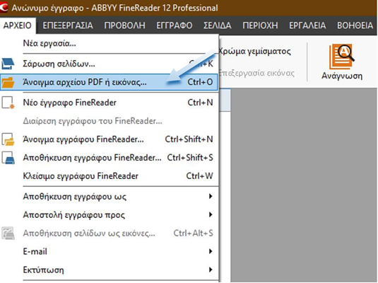
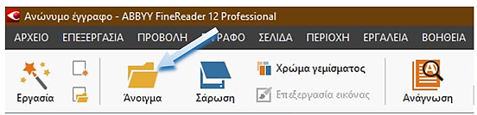
Από το παράθυρο που εμφανίζεται, επιλέγουμε το αρχείο pdf που επιθυμούμε να μετατρέψουμε με τη χρήση του προγράμματος ABBY FineReader και στη συνέχεια την επιλογή «Άνοιγμα».

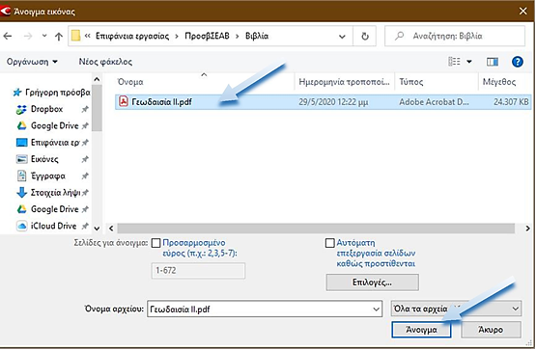
Προσέχουμε να μην είναι επιλεγμένο το «Αυτόματη επεξεργασία σελίδων καθώς προστίθενται», ώστε να μην ξεκινήσει αυτόματα η μετατροπή του αρχείου που επιλέξαμε.

2.2. Άνοιγμα συγκεκριμένων σελίδων ενός αρχείου
Σε περίπτωση που δεν επιθυμούμε να μετατρέψουμε ένα ολόκληρο αρχείο pdf, αλλά μονάχα συγκεκριμένες σελίδες του, όπως για παράδειγμα ένα κεφάλαιο βιβλίου ή σελίδες με φωτογραφίες και λοιπά, προχωρούμε στην εξής διαδικασία:
- Επιλέγουμε το PDF από το οποίο θέλουμε να μετατρέψουμε συγκεκριμένες σελίδες, στη συνέχεια «Προσαρμοσμένο εύρος» και στο από κάτω πεδίο συμπληρώνουμε τις σελίδες που επιθυμούμε να μετατραπούν, παραδείγματος χάρη 5-10, 13, 20-30. Τέλος, επιλέγουμε «Άνοιγμα».
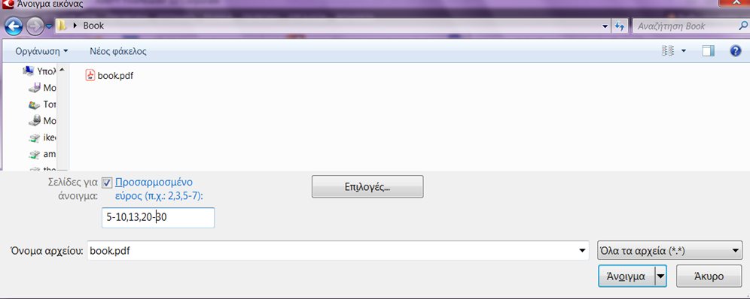

2.3. Ανάγνωση και μετατροπή αρχείου pdf
Επιλέγοντας «Άνοιγμα», ξεκινάει η φόρτωση του αρχείου pdf στο ABBY FineReader.
Βεβαιωνόμαστε ότι στην κύρια γραμμή εργαλείων ως Γλώσσα εγγράφου είναι επιλεγμένη η «Αυτόματη επιλογή» και ως Διάταξη εγγράφου είναι επιλεγμένο το «Απλό κείμενο».

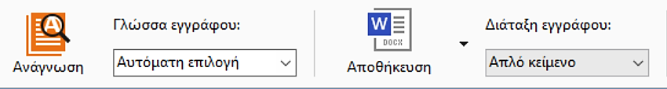

Για να ξεκινήσει η διαδικασία ανάγνωσης και μετατροπής ενός αρχείου pdf σε μορφή word, από το μενού «Έγγραφο», επιλέγουμε «Ανάγνωση εγγράφου». Εναλλακτικά, μπορούμε να επιλέξουμε το εικονίδιο «Ανάγνωση».

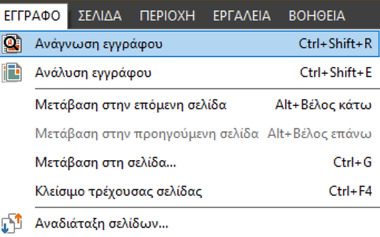
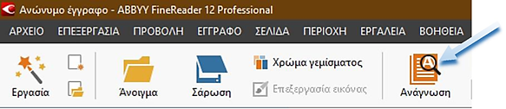

Θα πρέπει να λάβουμε υπόψη μας ότι ο χρόνος που χρειάζεται για την παραπάνω διαδικασία είναι αρκετός, ειδικά εάν πρόκειται για μεγάλο αριθμό σελίδων.
Όταν θα ολοκληρωθεί η διαδικασία ανάγνωσης, εμφανίζεται η πληροφορία ότι η επεξεργασία ολοκληρώθηκε και επιλέγουμε «Κλείσιμο».

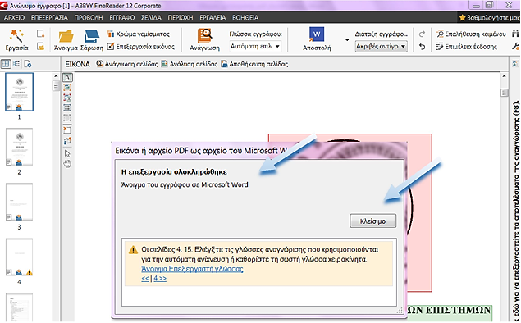

.

3. Αποθήκευση εγγράφου FineReader
Πριν συνεχίσουμε οποιαδήποτε εργασία, προτείνεται το έγγραφο να αποθηκευτεί ως έγγραφο FineReader. Με αυτόν τον τρόπο θα είμαστε σε θέση να συνεχίσουμε την εργασία μας από το σημείο που την έχουμε αφήσει. Ένα έγγραφο FineReader δεν είναι ένα απλό αρχείο, αλλά ένα έργο πάνω στο οποίο μπορεί να χρειαστεί να δουλεύουμε για μέρες, ειδικά αν πρέπει να επεξεργαστούμε αρχεία που περιλαμβάνουν πολλά γραφικά ή/και πίνακες.
Για να αποθηκεύσουμε ένα έγγραφο FineReader, επιλέγουμε από το μενού «Αρχείο», «Αποθήκευση εγγράφου FineReader», στη συνέχεια τη θέση στον υπολογιστή που επιθυμούμε να αποθηκεύσουμε το έγγραφο. Κατόπιν πληκτρολογούμε την επιθυμητή ονομασία εγγράφου και ολοκληρώνουμε τη διαδικασία επιλέγοντας «Αποθήκευση».

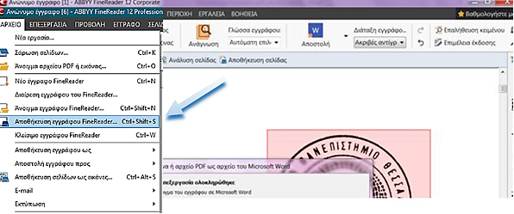

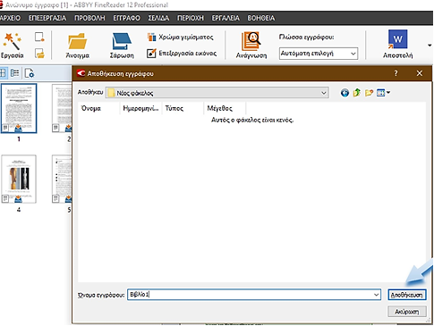

4. Τμήματα περιβάλλοντος FineReader
Το βασικό περιβάλλον εργασίας του FineReader έχει ως εξής:
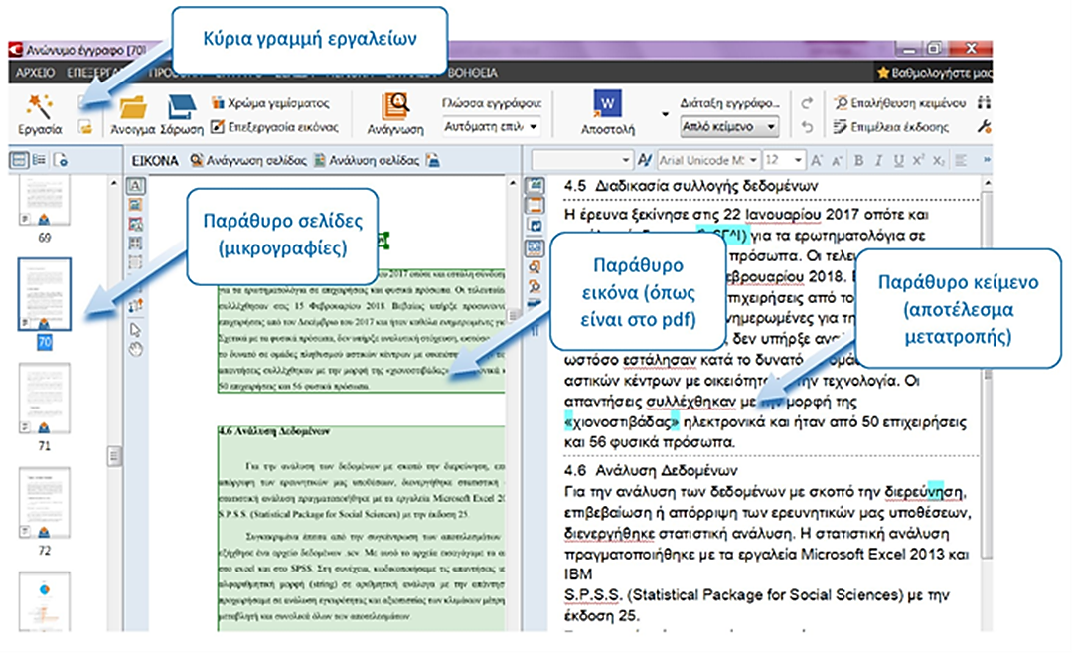
- Κύρια γραμμή εργαλείων, όπου υπάρχουν οι βασικές επιλογές Εργασία, Άνοιγμα, Ανάγνωση, Γλώσσα, Αποθήκευση
- Παράθυρο σελίδες, όπου εμφανίζονται οι σελίδες σε μικρογραφίες και μπορούμε να πλοηγηθούμε από τη μία σελίδα στην άλλη
- Παράθυρο εικόνα, όπου εμφανίζεται το κείμενο όπως είναι στο pdf. Εδώ βλέπουμε τις περιοχές που έχουν οριστεί κατά τη διαδικασία μετατροπής και κάνουμε τις απαιτούμενες αλλαγές (βλέπε 6. Επεξεργασία περιοχών, διορθώσεις λαθών σάρωσης)
- Παράθυρο κείμενο, όπου εμφανίζεται το αποτέλεσμα της μετατροπής και μπορούμε κι εδώ να κάνουμε επιπλέον διορθώσεις και αλλαγές (βλέπε 6. Επεξεργασία περιοχών, διορθώσεις λαθών σάρωσης)

Επιπλέον, μπορούμε να προσθέσουμε στο περιβάλλον εργασίας μας το «Παράθυρο εστίαση» το οποίο εμφανίζει μεγεθυμένο το «Παράθυρο Εικόνα». Στο «Παράθυρο εστίαση» προβάλλονται τα τμήματα με μεγαλύτερη λεπτομέρεια, πράγμα που μας διευκολύνει όταν επεξεργαζόμαστε τις περιοχές μιας σελίδας.
Η εισαγωγή του επιτυγχάνεται από το κεντρικό μενού, επιλέγοντας διαδοχικά την καρτέλα «Προβολή», «Παράθυρο εστίασης» και στο τέλος «Εμφάνιση παραθύρου εστίασης».

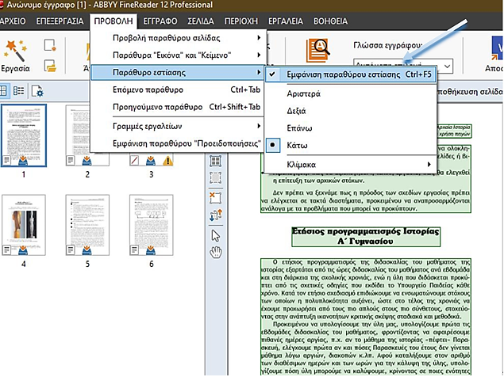

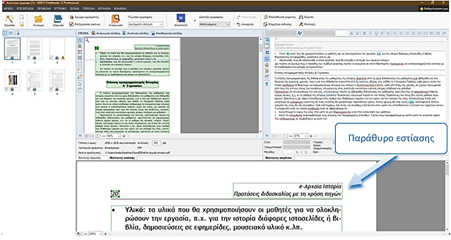
Ένα βασικό σημείο στο οποίο αρχικά παρατηρούμε είναι το «Παράθυρο εικόνα» (κείμενο όπως εμφανίζεται στο pdf), όπου θα διαπιστώσουμε ότι κάποια σημεία είναι χρωματισμένα.
Οι περιοχές με κείμενο περιβάλλονται από πράσινο περίγραμμα, οι εικόνες από κόκκινο και οι πίνακες από μωβ.

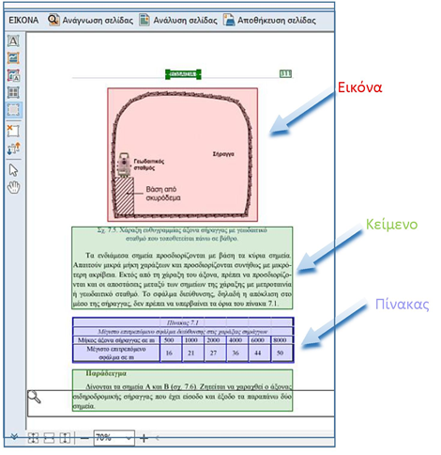

5. Βήματα πριν την επεξεργασία
Στο «Παράθυρο κείμενο» βεβαιωνόμαστε ότι είναι επιλεγμένα η «Διατήρηση εικόνων» και η «Διατήρηση κεφαλίδων και υποσέλιδων». Εάν δεν είναι, τα επιλέγουμε.

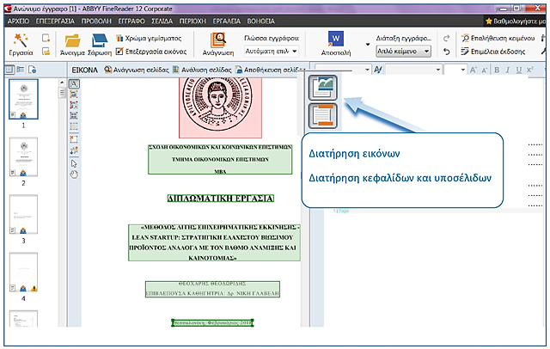

6. Επεξεργασία περιοχών, διορθώσεις λαθών σάρωσης
Κατά τη διαδικασία της μετατροπής του αρχείου στο FineReader υπάρχουν σημεία που δεν είναι δυνατόν να αναγνωριστούν και να μετατραπούν σωστά. Αυτά τα σημεία πρέπει να διορθωθούν προκειμένου το αποτέλεσμά μας να είναι, όσο γίνεται, πιο κοντά στο πρωτότυπο.
Για παράδειγμα, εάν το πρόγραμμα δεν έχει μετατρέψει/αναγνωρίσει κάποια γράμματα θα έχουμε ως αποτέλεσμα ένα κείμενο με ορθογραφικά λάθη, τα οποία πρέπει να διορθωθούν. Επιπλέον, εάν το πρόγραμμα δεν έχει εντοπίσει και ορίσει μία φωτογραφία ως φωτογραφία, το αποτέλεσμα μετατροπής θα έχει επίσης προβλήματα. Είναι πολύ σημαντικό να γίνει σωστά η αναγνώριση των περιοχών κάθε σελίδας. Δηλαδή, η εικόνα να είναι ορισμένη ως εικόνα, ο πίνακας ως πίνακας και το κείμενο ως κείμενο.
Πρέπει να ακολουθήσουμε την περιγραφόμενη μέθοδο, ώστε να έχουμε ένα κείμενο σε μεγάλο βαθμό διορθωμένο το οποίο θα έχει σωστά ορισμένες τις εικόνες, τα διαγράμματα, τη σελιδαρίθμηση και άλλα, ώστε να αποτελεί μία καλή βάση για την μετέπειτα παραγωγή ενός προσβάσιμου μορφότυπου. Δεν παραλείπουμε αυτό το στάδιο.

6.1. Εικόνες
Οι εικόνες εμφανίζονται στο πρόγραμμα με κόκκινο περίγραμμα (βλέπε σελίδα 11).
Υπάρχει περίπτωση το πρόγραμμα να μην έχει ορίσει μία εικόνα ως εικόνα. Αυτό πρέπει να διορθωθεί.
Για να το διορθώσουμε έχουμε τις εξής επιλογές:
- με δεξί κλικ πάνω στην εικόνα μάς δίνεται η δυνατότητα να την ορίσουμε ως εικόνα
ή
- από τη γραμμή εργαλείων του «Παραθύρου εικόνα» επιλέγουμε τύπο περιοχής «Εικόνα» και την ορίζουμε ξανά με το ποντίκι
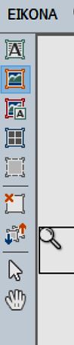
Επίσης, στην περίπτωση που το πρόγραμμα έχει αφήσει μέρος της εικόνας εκτός ορισμού (διαπιστώνεται από το κόκκινο περίγραμμα), θα πρέπει να διορθωθεί, να διευρυνθεί δηλαδή η περιοχή.
Παράδειγμα: Θέλουμε να περιλάβουμε στην εικόνα το κείμενο Κινητικός φλοιός.
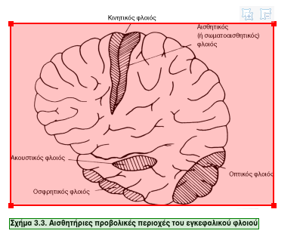
Χρησιμοποιώντας το ποντίκι μεγαλώνουμε την περιοχή ώστε να περιλαμβάνει το κείμενο.
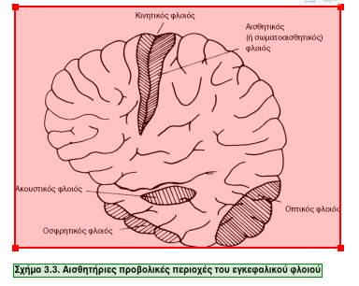
Στη γραμμή εργαλείων του «Παραθύρου εικόνα» υπάρχουν και άλλες επιλογές για διορθώσεις, προσθήκες, διαγραφές και λοιπά, ανάλογα με τα λάθη που έχουμε εντοπίσει.
Προσοχή! Στο τέλος είναι σημαντικό να επιλέξουμε «Ανάγνωση σελίδας» στο «Παράθυρο εικόνα», ώστε το πρόγραμμα να αναγνωρίσει και να εκτελέσει τις αλλαγές που πραγματοποιήσαμε.
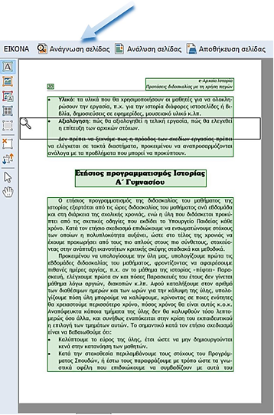

6.2. Πίνακες
Υπάρχει περίπτωση οι πίνακες να μην αναγνωριστούν και το πρόγραμμα να τους παρουσιάσει ως κείμενο.
Επιλέγουμε τότε την περιοχή του πίνακα και από την μπάρα επιλογών που εμφανίζεται, ορίζουμε την περιοχή ως «Πίνακα». Εναλλακτικά με δεξί κλικ πάνω στον πίνακα, επιλέγουμε «Αλλαγή τύπου περιοχής σε».
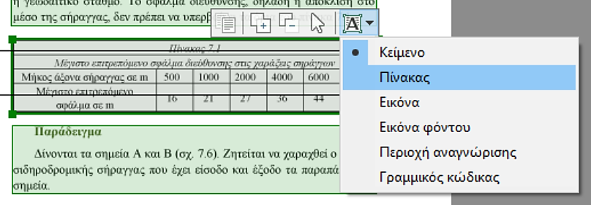
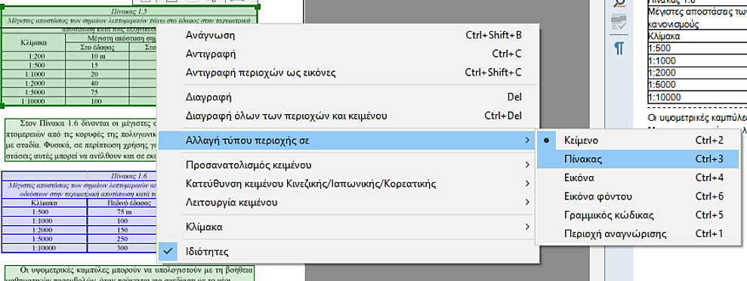

Επίσης σε περίπτωση που το πρόγραμμα δεν αναγνωρίσει σωστά τα μέρη ενός πίνακα (γραμμές, στήλες, κελιά), έχουμε τη δυνατότητα να τα ορίσουμε/αλλάξουμε εμείς από την μπάρα επιλογών που εμφανίζεται όταν επιλέγουμε τον πίνακα.

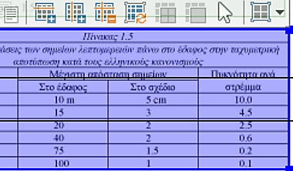

Δεν ξεχνάμε να επιλέξουμε «Ανάγνωση σελίδας» στο «Παράθυρο εικόνα», ώστε το πρόγραμμα να αναγνωρίσει και να εκτελέσει τις αλλαγές που πραγματοποιήσαμε.

6.3. Περιοχή κειμένου

6.3.1. Ορθογραφικά λάθη
Στο «Παράθυρο κείμενο» δεξιά της οθόνης υπάρχει η δυνατότητα να διορθώσουμε τυχόν λάθη συγκρίνοντας με το πρωτότυπο PDF, όπως αυτό εμφανίζεται στο «Παράθυρο εικόνα» στο κέντρο της οθόνης.
Τα ορθογραφικά λάθη παρουσιάζονται με κόκκινη υπογράμμιση και το πρόγραμμα εφιστά την προσοχή μας με γαλάζιο χρώμα στα σημεία που ίσως να υπάρχει λάθος αναγνώρισης χαρακτήρων. Είναι πιθανό να υπάρχουν και λάθη χωρίς σήμανση.
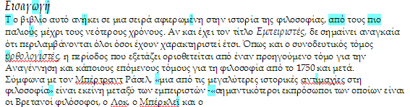

Προσοχή χρειάζεται σε περίπτωση που ελληνικοί χαρακτήρες (η, ι, ν, ο, ρ, υ, χ) έχουν αναγνωριστεί ως παρόμοιοι λατινικοί, για παράδειγμα το ελληνικό χ μπορεί να έχει μετατραπεί σε λατινικό x. Σε αυτές τις περιπτώσεις χρειάζεται ιδιαίτερη προσοχή, διότι δεν θα εμφανιστεί στο πρόγραμμα ως ορθογραφικό λάθος και δεν θα μαρκαριστεί η συγκεκριμένη λέξη γιατί το σύστημα την αγνοεί επειδή περιλαμβάνει ελληνικά και αγγλικά γράμματα. Σίγουρα, σε περίπτωση που κάτι διαφύγει, θα είναι εφικτό να διορθωθεί στο τελικό κείμενο word.
Μπορούμε να διορθώσουμε και τα ορθογραφικά λάθη, είτε απευθείας πάνω στο κείμενο, είτε με τη λειτουργία «Επαλήθευση κειμένου» (στην κύρια γραμμή εργαλείων επιλέγουμε το εικονίδιο «Επαλήθευση κειμένου» ή επιλέγουμε στο μενού «Εργαλεία» – «Επαλήθευση»).

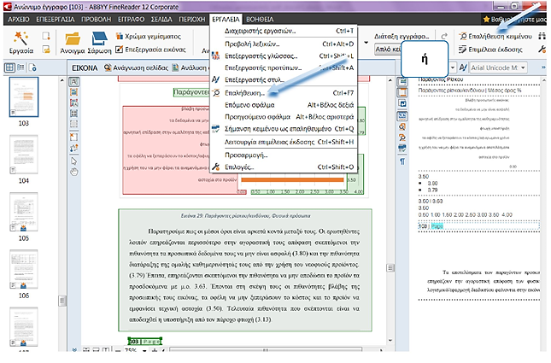

Το πλαίσιο διαλόγου που εμφανίζεται, μας μεταφέρει αυτόματα στο επόμενο ορθογραφικό λάθος ή αμφισβητούμενο χαρακτήρα. Αν είναι σωστό, επιλέγουμε «Παράβλεψη». Αλλιώς επιλέγουμε τη σωστή λέξη από τις προτάσεις και κάνουμε «Αντικατάσταση». Μπορούμε επίσης να προσθέσουμε μία λέξη στο λεξικό, ώστε να μην την επισημάνει ξανά ως λάθος.

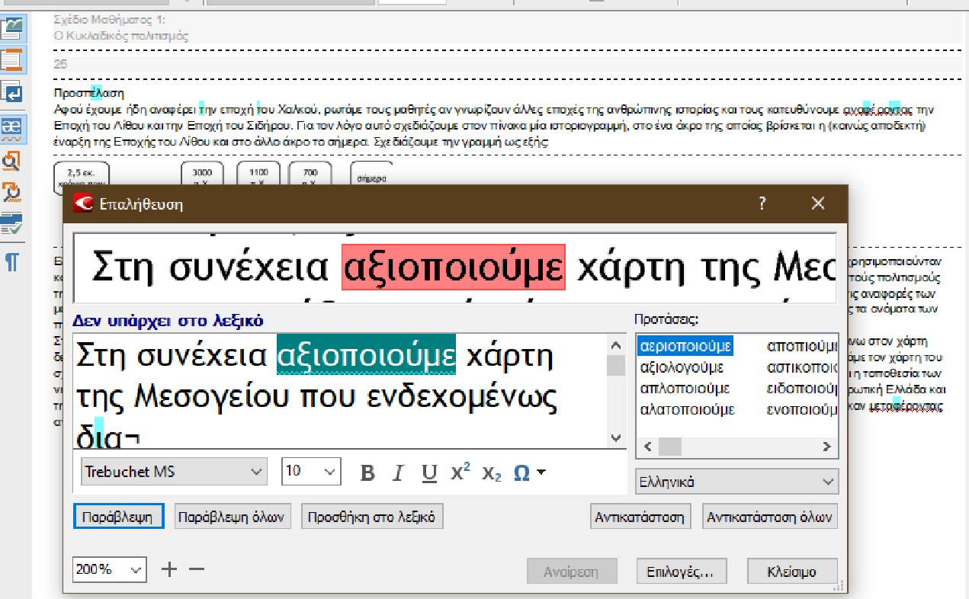

6.3.2. Ιδιότητες κειμένου
Ορισμένες από τις ιδιότητες του κειμένου (προσανατολισμός, λειτουργίες) μπορεί να μην έχουν καθοριστεί σωστά. Σε αυτήν την περίπτωση μπορούμε να τις τροποποιήσουμε από το μενού συντόμευσης που εμφανίζεται κάνοντας δεξί κλικ σε μια περιοχή κείμενου.

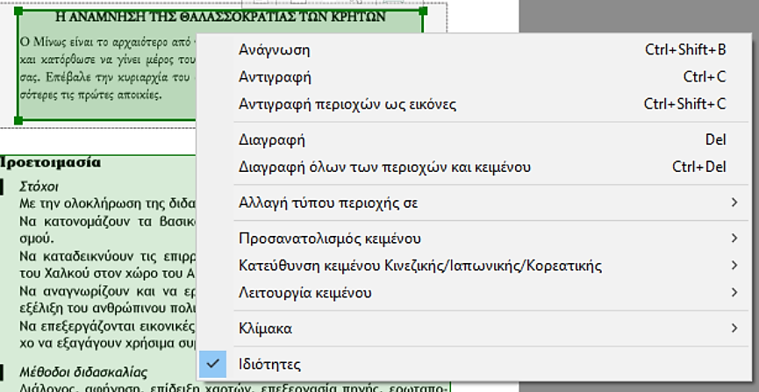

Παράδειγμα. Στο παρακάτω κείμενο η λέξη «Δραστηριότητα» έχει λάθος προσανατολισμό και θέλουμε να επιλέξουμε τον σωστό, ώστε κατά την μετατροπή να αναγνωριστεί σωστά.

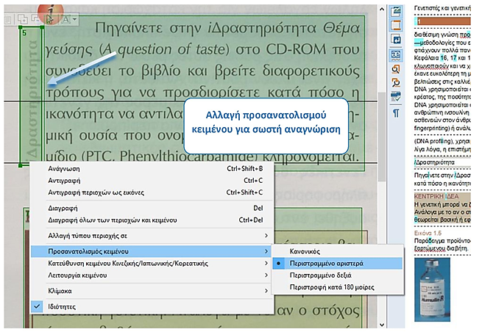

Στην παρακάτω εικόνα παρατηρούμε ότι η αναγνώριση έγινε σωστά.
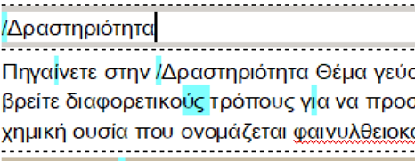

6.3.3. Κεφαλίδες
Δεν αφαιρούμε αυτόματα τις κεφαλίδες καθώς θα αφαιρεθούν μαζί και οι αριθμοί των σελίδων (που είναι απαραίτητοι). Εάν θέλουμε, χρησιμοποιούμε την «Αντικατάσταση» από το μενού «Επεξεργασία» για να τις διαγράψουμε ομαδικά.

7. Επεξεργασία αρχείου με παρόμοια τυπογραφική διάταξη
Υπάρχουν αρχεία, που η τυπογραφική τους μορφή είναι τέτοια, ώστε κατά την μετατροπή να εμφανίζονται αρκετά λάθη. Μπορεί παραδείγματος χάρη, η σελιδαρίθμηση να μην εμφανίζεται στην κεφαλίδα ή το υποσέλιδο, οι σελίδες να έχουν περιμετρικά πλαίσια ή άλλα τυπογραφικά σημάδια που δεν είναι απαραίτητο να υπάρχουν στην τελική μορφή του εγγράφου που μετατρέπουμε.

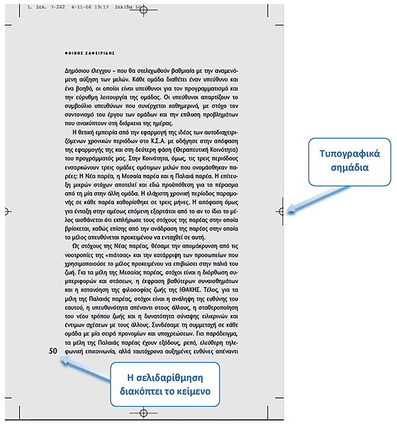

Για να εξοικονομήσουμε χρόνο από τη διόρθωση τέτοιων περιπτώσεων, μπορούμε να ορίσουμε πώς θέλουμε το ABBYY FineReader να αναλύει και να εκτελεί ανάγνωση στις σελίδες ενός αρχείου.

7.1. Χειροκίνητος ορισμός περιοχών
Αφού ανοίξουμε το αρχείο pdf που θέλουμε να μετατρέψουμε, πριν εκτελέσουμε «Ανάγνωση», σχεδιάζουμε τις περιοχές μιας σελίδας του αρχείου χειροκίνητα. Ορίζουμε δηλαδή, ακριβώς τις περιοχές (κείμενο, εικόνα, πίνακας) που επιθυμούμε να κάνει Ανάγνωση το πρόγραμμα. Με τον τρόπο αυτό μπορούμε να αποκλείσουμε τυχόν τυπογραφικά σημεία που θα προκαλέσουν λάθη στο τελικό αρχείο.

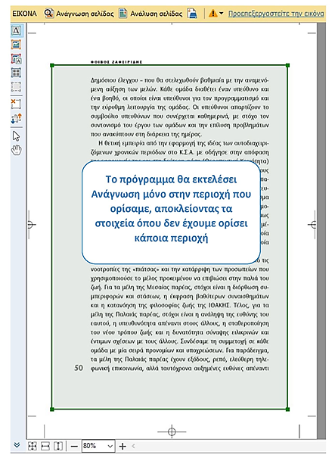

Μπορούμε εάν θέλουμε να αποκλείσουμε από την Ανάγνωση και τη σελιδαρίθμηση, επιλέγοντας από την περιοχή κειμένου που ορίσαμε το εικονίδιο «Αποκοπή τμήματος από την περιοχή» και στη συνέχεια να επιλέξουμε το σημείο που θέλουμε να εξαιρέσουμε από την ορισμένη περιοχή κειμένου.
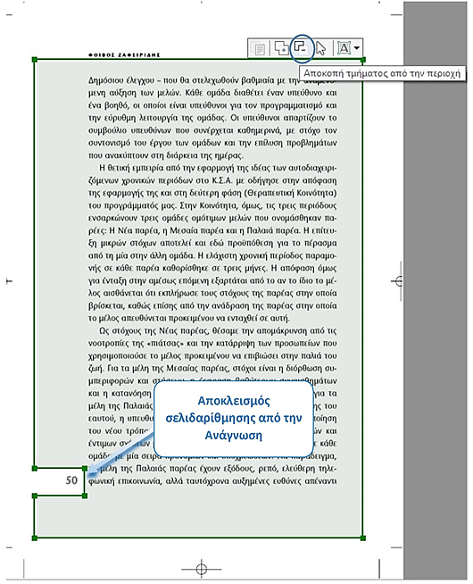

Αφού έχουμε ολοκληρώσει τον ορισμό περιοχών, επιλέγουμε «Ανάγνωση σελίδας».

7.2. Δημιουργία προτύπου περιοχής
Μπορούμε να ορίσουμε τη σελίδα στην οποία κάναμε Ανάγνωση ως Πρότυπο για όλο το έγγραφο ή για συγκεκριμένες σελίδες του.
Από το μενού «Περιοχή», επιλέγουμε «Αποθήκευση προτύπου περιοχής». Στο παράθυρο που εμφανίζεται, επιλέγουμε ένα όνομα για το πρότυπό μας και πατάμε Αποθήκευση.

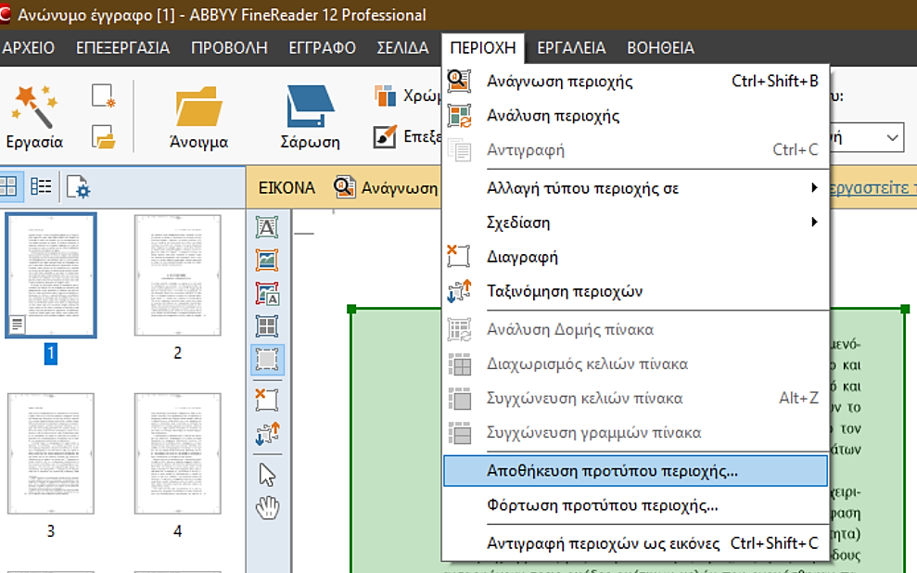

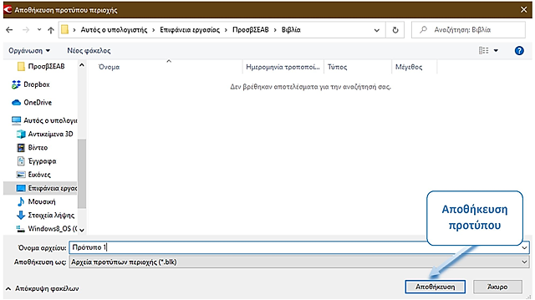

7.3. Εφαρμογή προτύπου περιοχής
Για να εφαρμόσουμε το αποθηκευμένο πρότυπο και σε άλλες σελίδες του αρχείου ακολουθούμε την εξής διαδικασία:
- Στο «Παράθυρο σελίδες» επιλέγουμε τις σελίδες στις οποίες θέλουμε να εφαρμόσουμε το πρότυπο περιοχής (μπορούμε να επιλέξουμε συγκεκριμένες σελίδες χρησιμοποιώντας το Ctrl ή όλες τις σελίδες του αρχείου πατώντας Ctrl+A)
- Στο μενού «Περιοχή», επιλέγουμε «Φόρτωση προτύπου περιοχής»
- Στο παράθυρο που εμφανίζεται επιλέγουμε το πρότυπο (τα πρότυπα περιοχής έχουν επέκταση *.blk) και κατόπιν «Άνοιγμα». Έχουμε και σε αυτό το σημείο δυνατότητα να επιλέξουμε όλες ή επιλεγμένες σελίδες για την εφαρμογή του προτύπου. Πατώντας «Άνοιγμα» πραγματοποιείται αυτόματα η φόρτωση του προτύπου στις σελίδες που επιλέξαμε.
- Τέλος, πατάμε Ctrl+A κι έπειτα από το μενού «Έγγραφο» επιλέγουμε «Ανάγνωση εγγράφου», ώστε το πρόγραμμα να κάνει Ανάγνωση σε όλο το αρχείο. Έτσι πραγματοποιείται ανάγνωση όλου του εγγράφου και το πρότυπο εφαρμόζεται μόνο στις σελίδες που έχουμε ορίσει.

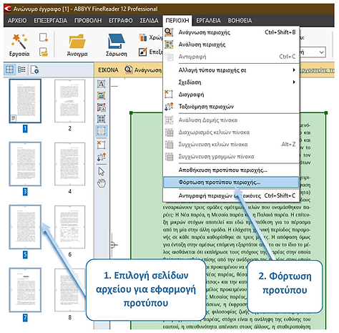

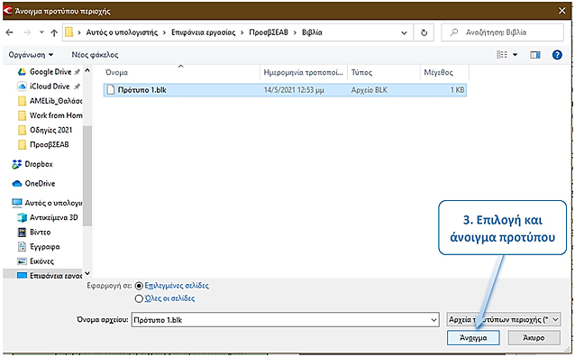
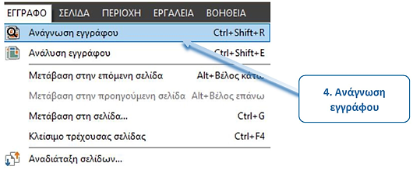

Η διαδικασία που αναλύθηκε παραπάνω είναι κατά κανόνα κατάλληλη για ηλεκτρονικά αρχεία που έχουν παραχθεί μέσω τυπογραφικής διαδικασίας και όχι αρχεία που έχουν παραχθεί μέσω σάρωσης. Τα σαρωμένα αρχεία συνήθως δεν έχουν ακριβή στοίχιση στις σελίδες και για το λόγο αυτό ενδέχεται το πρότυπο να μην εφαρμοστεί σωστά.

8. Αποθήκευση (εξαγωγή) διορθωμένου αρχείου
Για να εξαγάγουμε το επεξεργασμένο αρχείο επιλέγουμε από το κεντρικό μενού «Αρχείο» - «Αποθήκευση εγγράφου ως» και κατόπιν «Έγγραφο Microsoft Word». Στο αναδυόμενο παράθυρο επιλέγουμε το επιθυμητό όνομα του αρχείου και τον φάκελο στον οποίο θέλουμε να αποθηκευτεί. Εναλλακτικά επιλέγουμε «Αποθήκευση» στην κύρια γραμμή εργαλείων. Στο αναδυόμενο παράθυρο πληκτρολογούμε το όνομα του αρχείου και διαλέγουμε τον φάκελο στον οποίο θέλουμε να αποθηκευτεί.
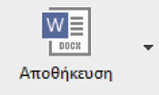

Αυτό το αρχείο είναι το αποτέλεσμα της μετατροπής από pdf σε word μέσω του προγράμματος ABBYY FineReader και των τροποποιήσεων που πραγματοποιήσαμε ενδεχομένως εμείς.
Πάνω σε αυτό το έγγραφο, μπορούν να γίνουν και άλλες ρυθμίσεις και διορθώσεις οι οποίες θα περιγράφουν αναλυτικά από τον αντίστοιχο κατευθυντήριο οδηγό.

